По местам геноцида населения Дрогичинского района
Нитка маршрута: г. Дрогичин – Первомайск – Всходы – Хомск – Сороцни – Гутово- Дрогичин
Протяжённость: - 90 км
Продолжительность: 6 часов
Вид и тип – автобусный, познавательный
Краткое описание: Посещение Военно-исторического музея
им. Д. Удовикова (Выставка «Вспоминать больно»).
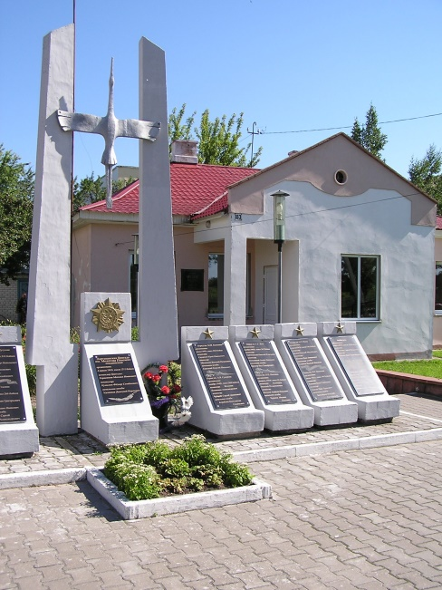

Группа следует к месту расстрела узников Дрогичинской тюрьмы у тюремной стены. Рассказ экскурсовода об истории этого трагического места.
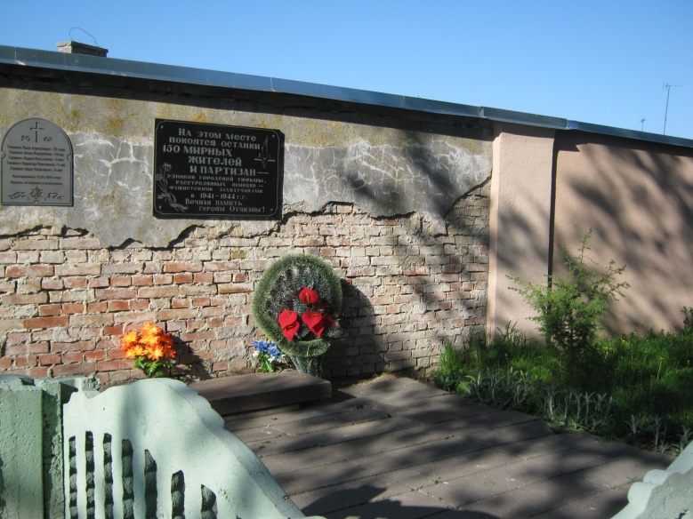

Далее движение на автобусе в район ж/д ст. Дрогичин. Место массового уничтожения мирных жителей (евреев Дрогичинского гетто). Общее количество жертв 3 816 человек.

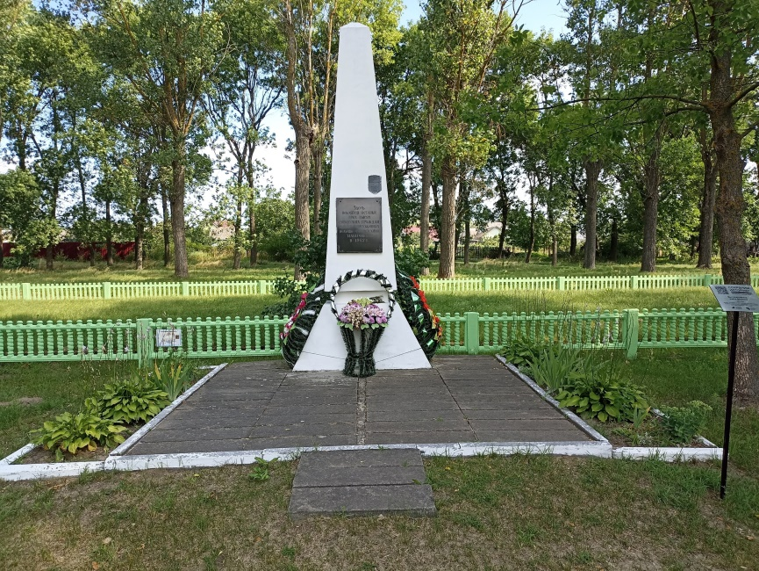

Посещение историко-мемориального места погребения в д. Первомайск, где похоронены более 4000 мирных жителей расстрелянных в годы Великой Отечественной войны.
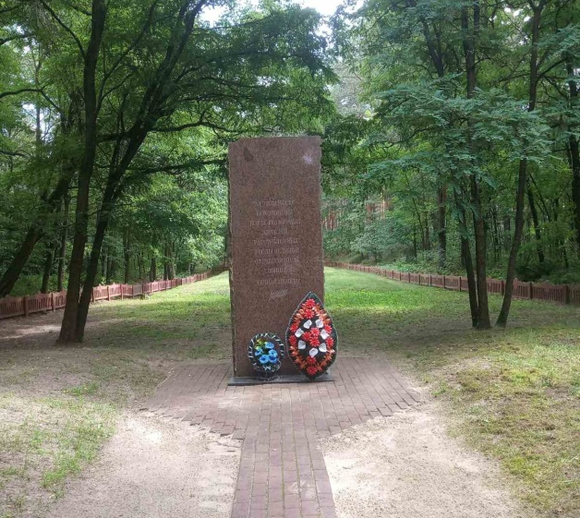

Остановка в д. Всходы, где 23 августа 1942г. было расстреляно 25 жителей деревни, а дома их сожжены.

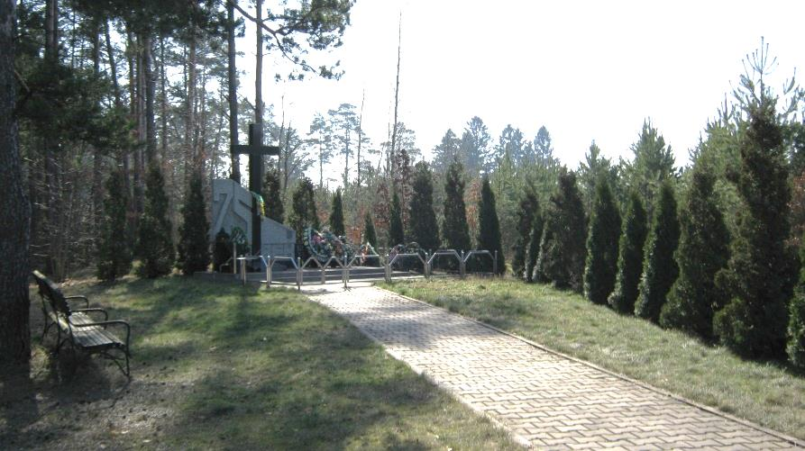

По дороге на д. Хомск экскурсовод рассказывает о двух трагедиях д. Хомск. Первой, когда в начале августа 1941г. немецкие подразделения расстреляли еврейское население (около 4-х тысяч), а второй произошедшей 5 июля 1943г., когда была окружена и сожжена деревня, а её жители убиты карателями.
Экскурсия в д. Сороцни начинается у импровизированного мемориала жертвам фашизма. Участникам рассказывают о трагедии постигшей деревню 16.09.43 г., когда рано утром немцы начали проводить карательную операцию, в результате которой деревня повторила судьбу Хатыни. Рассказ ведётся ссылаясь на воспоминания очевидцев. В тот день погибло 146 человек.
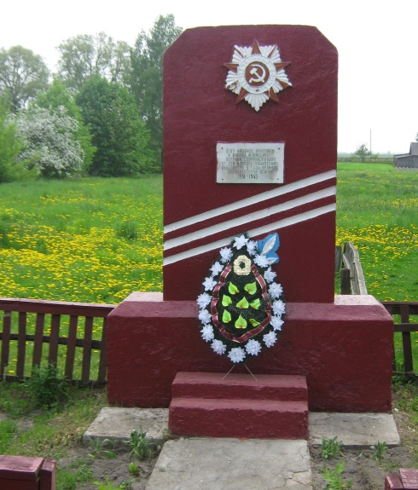

В завершении экскурсии автобус останавливается в д. Гутово, где трагедия произошла 09.09.1942 г. Немцы обвинили местных жителей в связи с партизанами. В этот день были убиты 49 человек.
